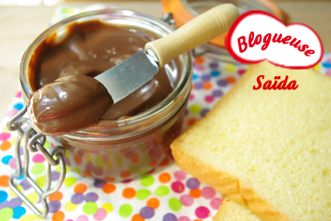**Pâte à tartiner maison**

**Ingrédients**

[- 1 briquette de lait concentré Gloria à 4%](http://www.recettes-gloria.fr/??q=les-aides-culinaires-briquette-20cl-entier)  
- 200g de chocolat noir  
- 50g de sucre  
- 1 gousse de vanille  
- 1 c.à soupe d’alcool de votre choix (facultatif)  
- 1 c.à café de beurre

**Préparation**

1 - Faîtes chauffer le lait concentré dans une casserole avec le sucre et les graines de la gousse de vanille.  
2 - Coupez le chocolat en morceaux et versez le lait brûlant dessus.  
3 - Mélangez jusqu’à ce que le chocolat soit bien fondu puis remettez sur feu doux en remuant souvent pendant environ 5 min.  
4 - Rajoutez le beurre (et l’alcool si vous avez choisi d’en mettre).  
5 - Versez dans un gros pot à confiture propre, fermez et laissez refroidir à température ambiante.  
6 - Conserver alors au frais.

**Astuces**

- Pour varier les plaisirs, vous pouvez parfumer votre pâte à tartiner en remplaçant la moitié du chocolat noir par du chocolat parfumé (à l’orange, à la menthe, à la framboise, etc …)  
- Verser le lait très chaud sur le chocolat concassé permet de ne pas brûler ce dernier lors de la cuisson et éviter qu’il ne devienne granuleux.  
- Pour une pâte à tartiner avec du croquant : rajoutez des morceaux de noisettes, amandes ou pistaches concassées finement et torréfiées (pour accentuer le goût), des crêpes dentelles ou des spéculoos concassés ou du sucre pétillant une fois la pâte refroidie avant de la mettre au frais.  
- Cette pâte se garde 3 à 4 semaines au frais.  
- Elle se déguste sur des tartines, des crêpes, des gaufres …mais elle peut aussi servir de sauce chocolat sur un gâteau ou une glace une fois réchauffée.  
- On peut remplacer le sucre par du sirop d’agave ou du sucre de coco, avec du chocolat à 70% : voilà une pâte à tartiner adapter aux personnes diabétiques !

Type de recette :

Dessert

Difficulté :

Facile

Produit :

Briquette de 20cl